Antes de cada nodo de decisión, deben colocar una actividad que describa la decisión que se va a tomar. No deben escribir texto en el nodo de decisión.
Las condiciones de guarda deben ser eso, condiciones de guarda, no palabras sueltas. Una condición de guarda es una expresión que da true o false.
Tomamos en cuenta esta corrección y mejoramos el diagrama añadiendo la actividad que describe la decisión, aunque en los apuntes de cátedra aparece el nodo dedecisión con la pregunta.
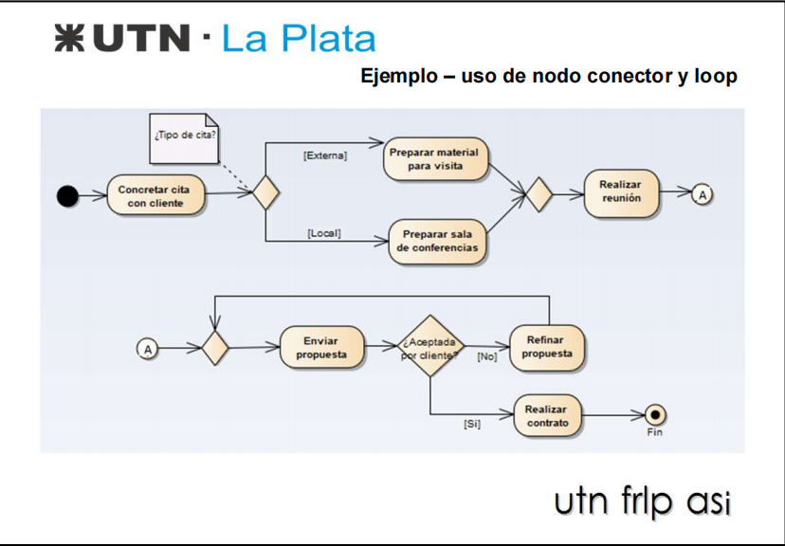
Producción y análisis
"Planificar producción" qué sería? No es el proceso mismo eso? Revisen cual es el evento iniciador del proceso.
- Min 3:15 a 6
Arranca por la producción de núcleos nutricionales, primero se dosifica según lo que dice la nutricionista (se quiere que cada kilo de comida se transforme en kilos de carne con un nivel de conversión determinado para que sea rentable si es ganado, si es mascota es para que se mantenga sana).
Se las mezcla intrínsicamente o usando una materia prima barata para que haga de base, envasarlo (bolsa, bitbox o a granel) hacia el cliente.
- Con la pregunta sobre las órdenes de producción, se hizo una nueva corrección que altera el orden que había antes y agrega nuevas actividades. Ahora empieza con capataz revisando la fluctuación de stock y revisando los pedidos de los clientes para realizar (al revisar fluctuación de stock también se revisa el stock de productos de línea).

A qué se debe el símbolo de espera de 2 días?
- Minuto 23:50 a 24:10
- El área de etiquetado con 2 días de anticipación en su computadora van a tener una serie de productos que van a tener que generar.
- Faltaría agregar una acción que refleje eso (la cual fue agregada).
- 25:15 a 25:30
- El área de microingredientes y el área de etiquetado están 1 o 2 días antes de la producción.
Por qué hacen concurrentes las actividades de revisar stock e ingreso de pedidos? Son actividades complejas? Las hacen distintas personas? Se hace en distintos lugares?Está bien que se hagan por separado?
- Esto puede deberse a una confusión, ya que tratamos a ingreso de pedidos como un pedido del cliente, no como un pedido de materia prima por ejemplo.
- Min 13:40 a 15:40
- Paso previo a la planificación de la producción, a partir de capataz (que se ocupa de manejar stocks del depósito y costos) se genera la planificación.
- A partir de la planificación se ordena las líneas de producción para ver con que materia prima hay que abastecerlas.
- Se manda a producir, el producto tiene asociado una fórmula. Va a pedir a la planta que fabrique ese pedido con esa fórmula y le va a indicar cuales son los lotes de materia prima más viejos que hay en el stock.
- Min 18:30
- Diferenciación entre productos de línea y productos especiales. Los de línea se manejan por stock crítico y los especiales a pedido (van 50/50).

En una orden de producción se especifica la cantidad de producto a producir, no la cantidad de materia prima a consumir. La cantidad de materia prima es un dato que está definido en otro lado. Lean o investiguen donde esta ese dato si no lo dice el video. Aunque creo que algo hablan sobre eso.
- Parte del video donde dice todo sobre la orden de producción 21:20
- Se hacen premezclas en escalación, se hacen núcleos de materia prima que se dosifican en forma muy pequeña, después se hacen otras y después se pueden mezclar 2 o 3 de esos núcleos, obteniendo muchos productos intermedios (se mandan a producir o algunos ya están en stock).
- La orden va a decir de que productos intermedios se basa este producto nuevo que va a ser, la cantidad de kilos que son requeridos, la cantidad de macroingredientes que se necesitan, la etiqueta que corresponde a este producto (que está bajo reglas estrictas del SENASA).
- Salen 3 órdenes de producción, una a la línea de producción, otra a la zona de etiquetado (que tiene que fabricar la etiqueta o una bolsa para que tenga toda la información nutricional) y otra a la planta de microingredientes si hiciera falta hacer una de estas premezclas primarias. (termina en 22:17)

Mientras se va produciendo se van analizando las muestras? Esto es así? Lo dice en el video?
- Minuto 11 del primer video, dice que necesita un sistema de trazabilidad porque si se tuvo un problema de calidad en el proceso o de contaminación, se tiene que tener en claro que ese lote donde se identificó el problema fué fabricado con determinado lote de materia prima y poder ir hacia arriba a rastrear desde donde viene el problema y cuales otros productos pueden estar afectados de la misma manera.
- Minuto 8 del segundo video, más relacionado con el cliente, dice que el cliente manda el producto terminado para validar que está trabajando con materias primas de buena calidad y que está haciendo alimentos que está en línea con lo que diseñaron. El laboratorio trabaja 70% para el cliente y 30% para la planta.

Producir producto
La certificación de materia prima se hace al momento de producir? En qué parte del video dice que es así?
- Min 25:50 a 27:48
- Previamente se hacen todos los controles de calidad de toda la materia prima que reciben, unas vienen con calidad certificada y otras se analizan internamente, lo que hace que queden retenidas hasta la aprobación de calidad. Se le da seguimiento de la vida útil de la materia prima.
- Hay una serie de parámetros que se tiene que controlar, por ejemplo proteína, cantidad de zinc, manganeso, cobre, para que de esa manera saber si fue dosificada correctamente (“control de absorción atómica”).
- Otra forma es comparando colores en el laboratorio con un “avisteo”.
- Min 30:38 a 31
- Se hacen controles de calidad durante la producción o algunos después (cuando está en stock), que permiten advertir si hubo un problema en la producción antes que el producto salga al mercado.

Si usan el término producto, para algo que no es justamente el producto que se está produciendo, no queda claro el proceso. Los microingredientes no son producto.
- Embolsar producto pasa a llamarse embolsar premezcla, para que tenga coherencia con la actividad que le sigue.
A qué se refieren con fabricar lote? Qué están fabricando ahí?
- Min 22:25
- Se fabrican productos en lote para poder seguir la trazabilidad, un lote es del tamaño de un batch Por ejemplo si al cliente se le tienen que entregar 20 toneladas, normalmente la producción va a estar integrada por 20 lotes de 1000kg cada una.
Actualizar stock de qué cosa?
- De materia prima, de productos intermedios y productos de línea.

